**Starověké Řecko**

* Jedna z nejrozvinutějších kultur své doby, do dnešní doby nám zanechala mnoho slov vynálezů i zvyků. Řekové položili základy matematiky, filozofie i architektury.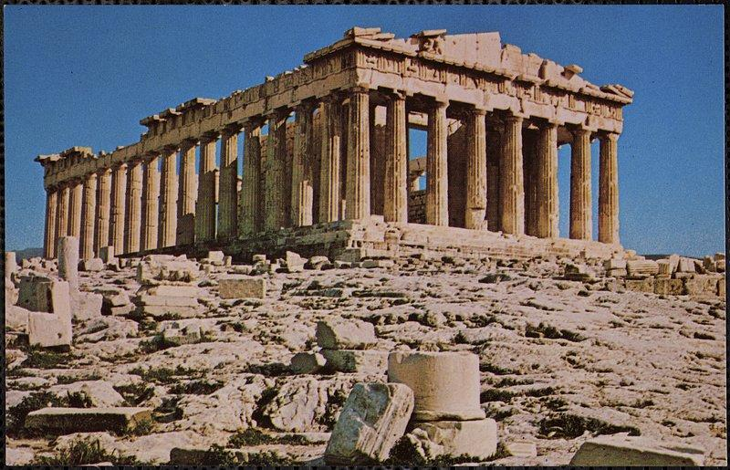
* Lidé žili v městských státech, takzvaných *polis*
* Součástí měst byly běžné domy, chrámy, shromaždiště (*agora)*, divadla (*amfiteátr)* i další budovy ke společnému užívání (lázně, knihovna).
* Platilo se různými mincemi z drahých i obyčejných kovů, oblbíené byly například *drachmy*
* Řecká abeceda neboli alfabeta byla velmi blízká naší dnešní abecedě a její písmena se dodnes používají v mnoha vědních odvětvích.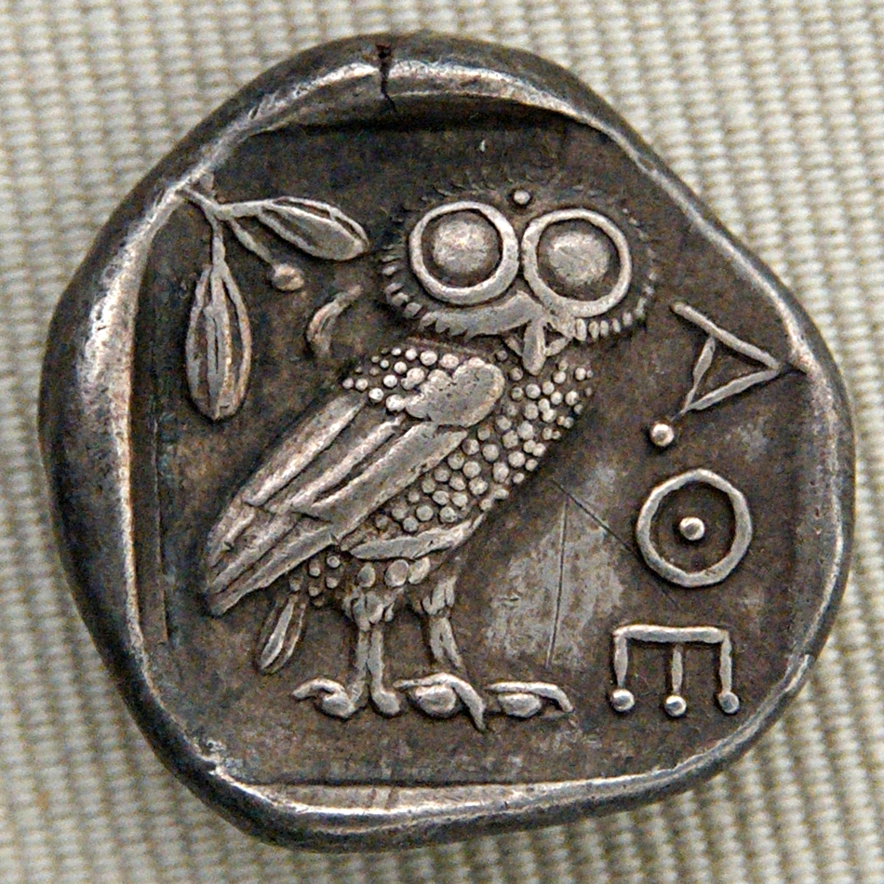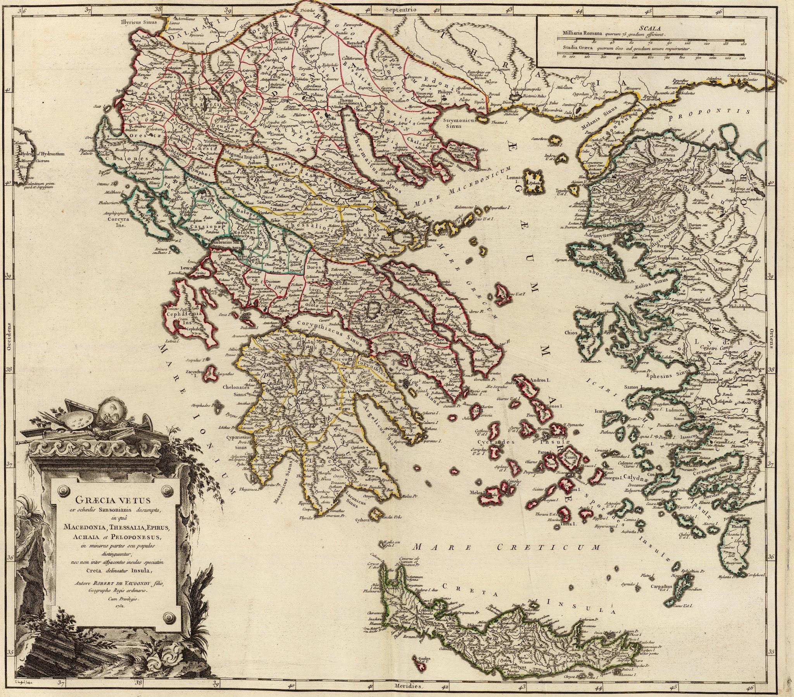

**Náboženství**

* Řekové věřili ve velké množství bohů, polobohů a dalších nadpřirozených bytostí. Všichni bohové sídlili na *Olympu* a občas se v různých lidských i zvířecích podobách procházeli mezi lidmi.

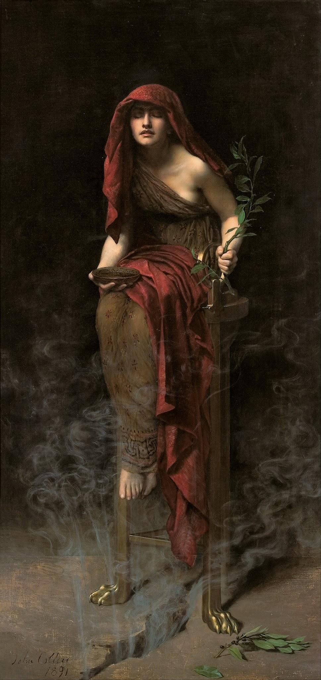

* Všem bohům dohromady se říkalo *Panteon*.
* Oblíbení mezi lidmi byli všichni, kdo umožňovali s bohy mluvit či nosili jejich zprávy - ať už to byli prostí kněží a nebo věštci. Nejznámější věštírna sídlila v *Delfách* a v ní pronášely věštby tři kněžky - *Pýthie*.

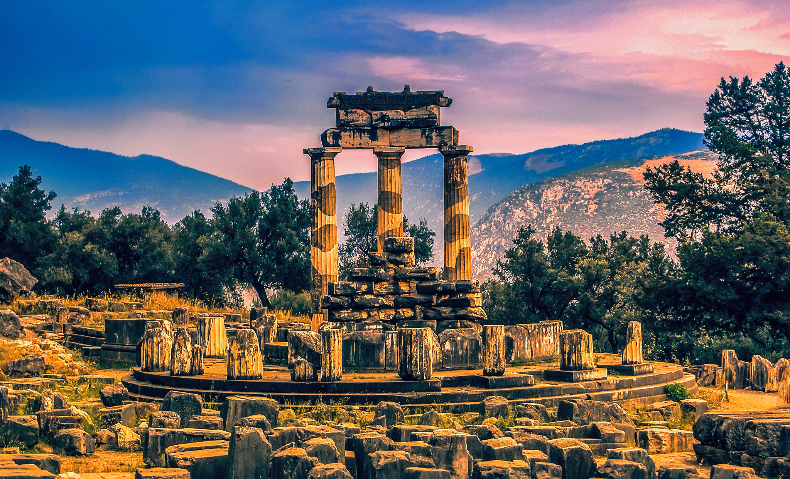

**Řečtí hrdinové I**

* Hrdinou trojské války, slavným pro své činy, ale zejména pro svou strastiplnou cestu zpět na ostrov Ithaka byl *Odysseus*. On a jeho posádka pluli domů celých deset let.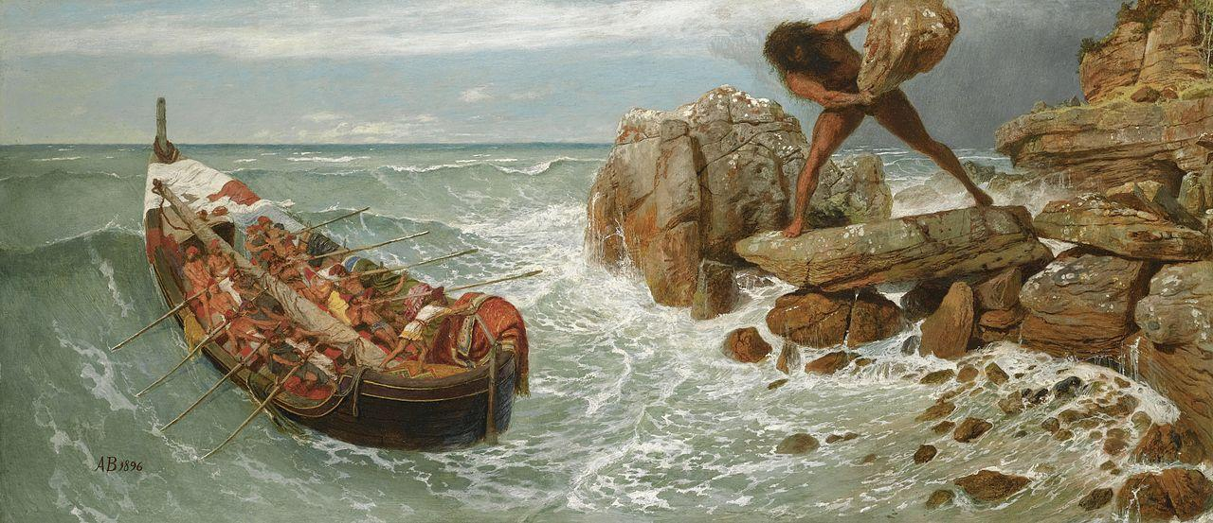
* *Achilles*, další hrdina trojské války, se naopak proslavil svou nezranitelností - jeho matka jej jako dítě vykoupala v řece *Styx*, avšak držela ho za patu, kde mu zůstalo jediné slabé místo.

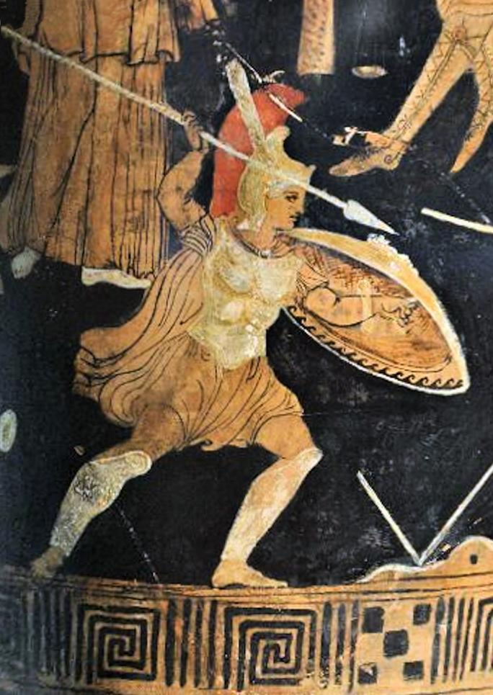

* Předek nejslavnějšího hrdiny *Herkula* se jmenoval *Perseus* a byl to přemožitel mnoha nestvůr - zabil i bájnou, nepřemožitelnou *Medúzu*, jejíž hadi místo vlasů jinak všechny hrdiny zkameněli.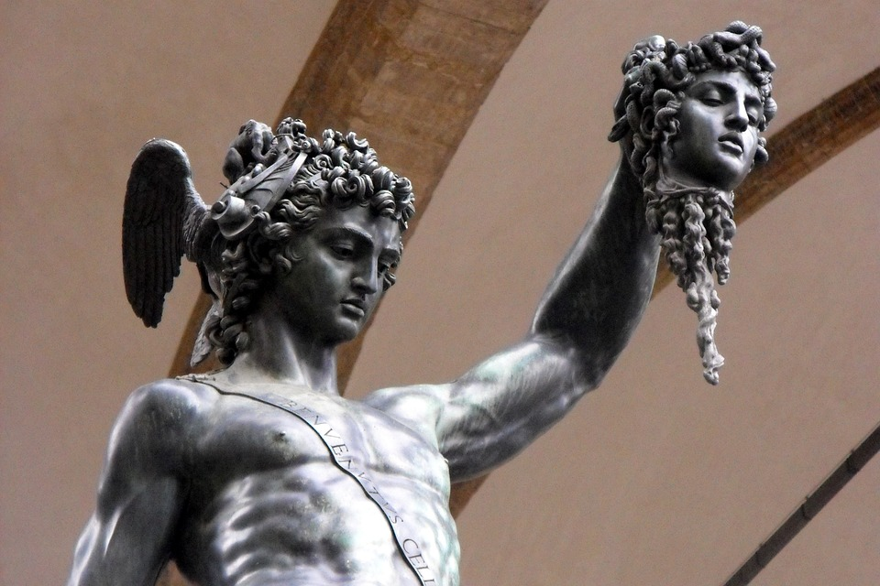

**Podsvětí**

* Místo, kam se musely uchýlit všechny duše zemřelých
* Jeho vládcem byl *Hádes* s manželkou *Persefonou*
* Cesta do podsvětí byla složitá, čekaly zde mnohé překážky, na kterých mohla duše zabloudit a místo na *Elysejských polích* skončit v děsivém *Tartaru*

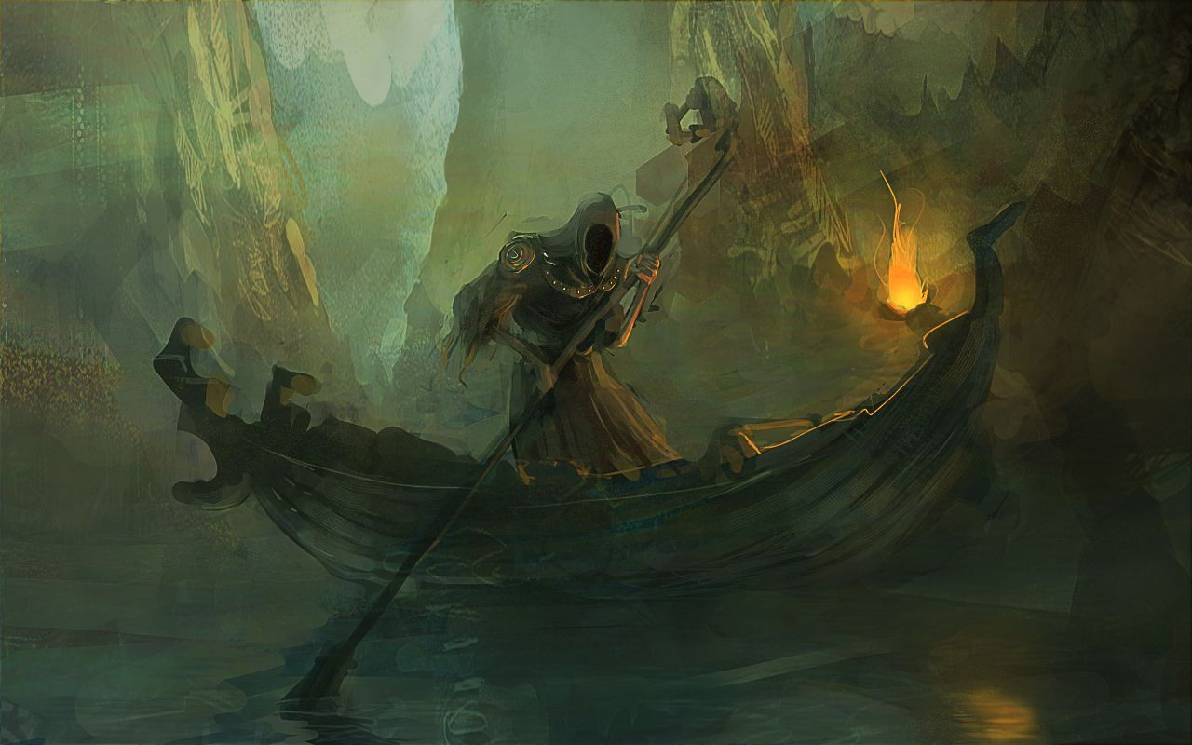

**Mytologické nestvůry**

* Echidna - napůl půvabná žena, napůl skvrnitý had; živila se lidským masem
* Pegasus - okřídlený, rychlý létající kůň, ochránce všeho živého
* Harpyje - napůl ženy, napůl supi; odnášely duše mrtvých do podsvětí
* Satyr - horský lesní démon, napůl člověk, napůl kozel; měl rád hazardní hry a víno
* Sfinga - má tělo lva a hlavu člověka, je symbolem záhadnosti a hádanek
* Chiméra - obluda složená z těl různých zvířat (lev, drak, koza)

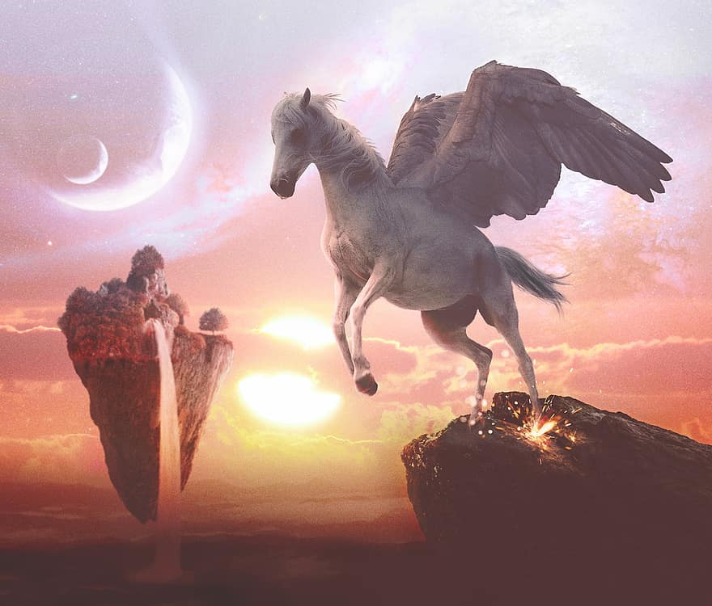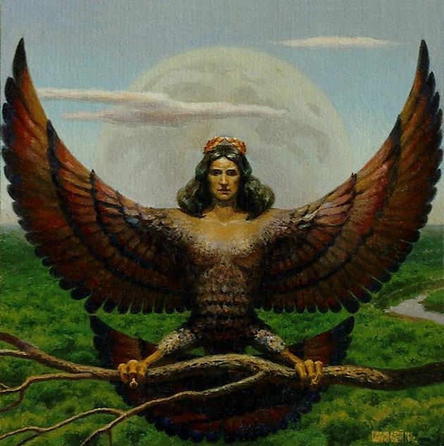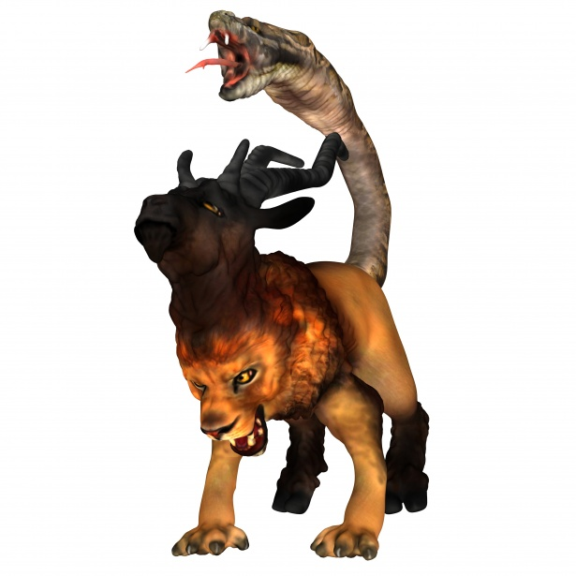

**Na moři**

* Řekové často vyplouvali na moře a byli zdatnými mořeplavci, vynikali i v námořních bitvách
* Řecké lodě se nazývaly *trirémy* (měly tři řady lavic pro veslaře)
* Jedny z nejslavnějších plaveb podnikli například *Odysseus* nebo *Iáson* a jeho *Argonauti*

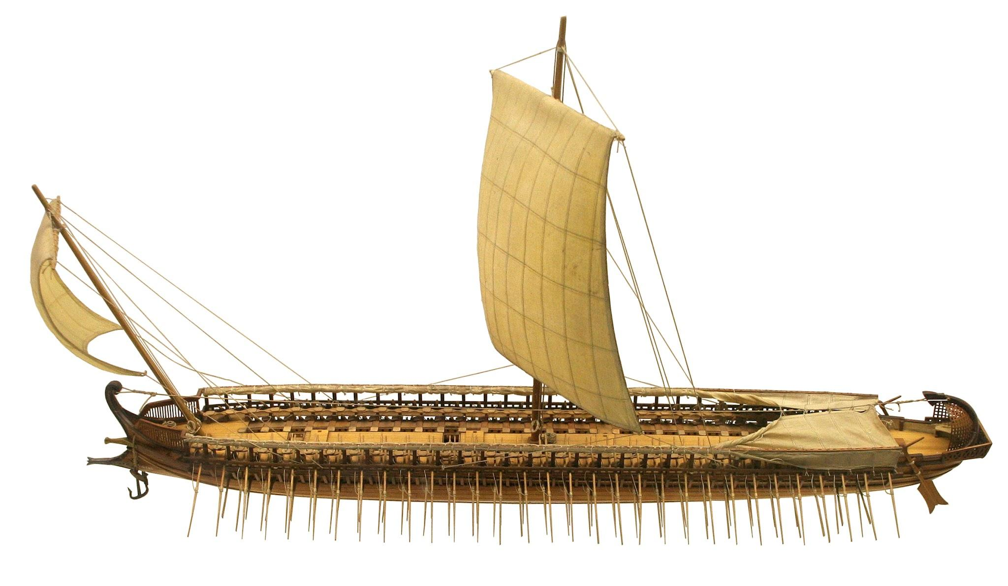

**Jak být dobrým Řekem**

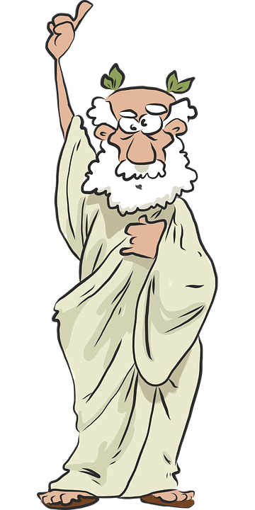

* Pro Řeky bylo důležité starat se o sebe v mnoha ohledech -
* O své tělo formou sportu a hygieny
* O svou mysl vzděláním, kulturou (zpěv, divadlo, četba)
* Neméně důležité byly pro Řeky i politika, výřečnost, zdatnost v boji a v neposlední řadě i dobré jídlo a pití

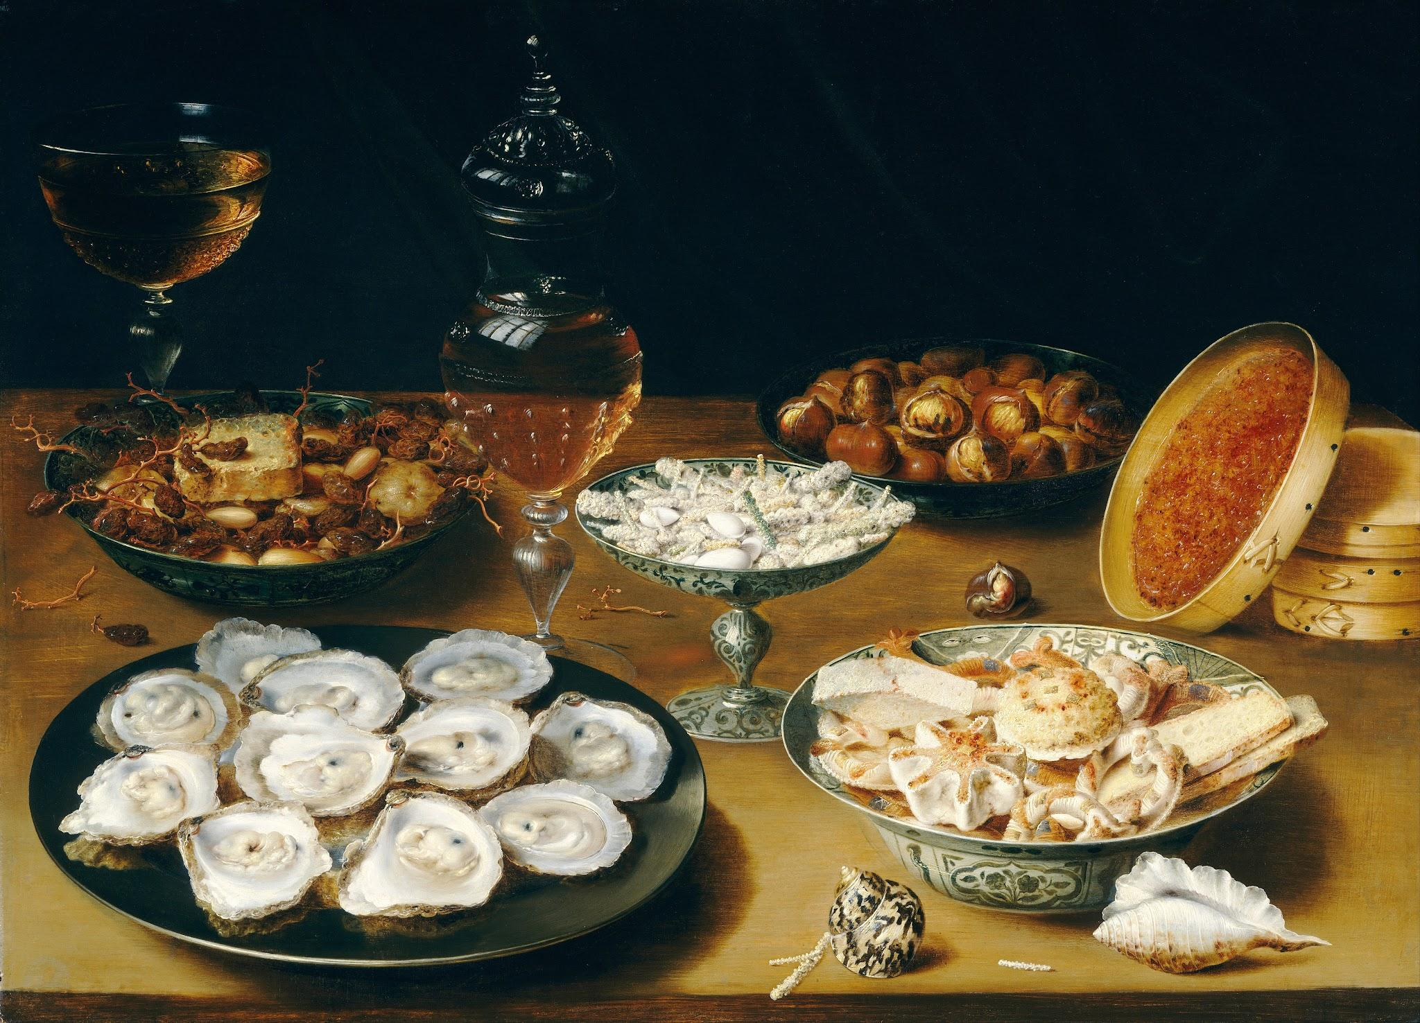

**Peršané**

* Největší nepřítel řecké říše, připlouvali přes moře ve snaze dobývat řecká území
* Toto úsilí však navzdory veškeré materiální a lidské převaze Persie skončilo fiaskem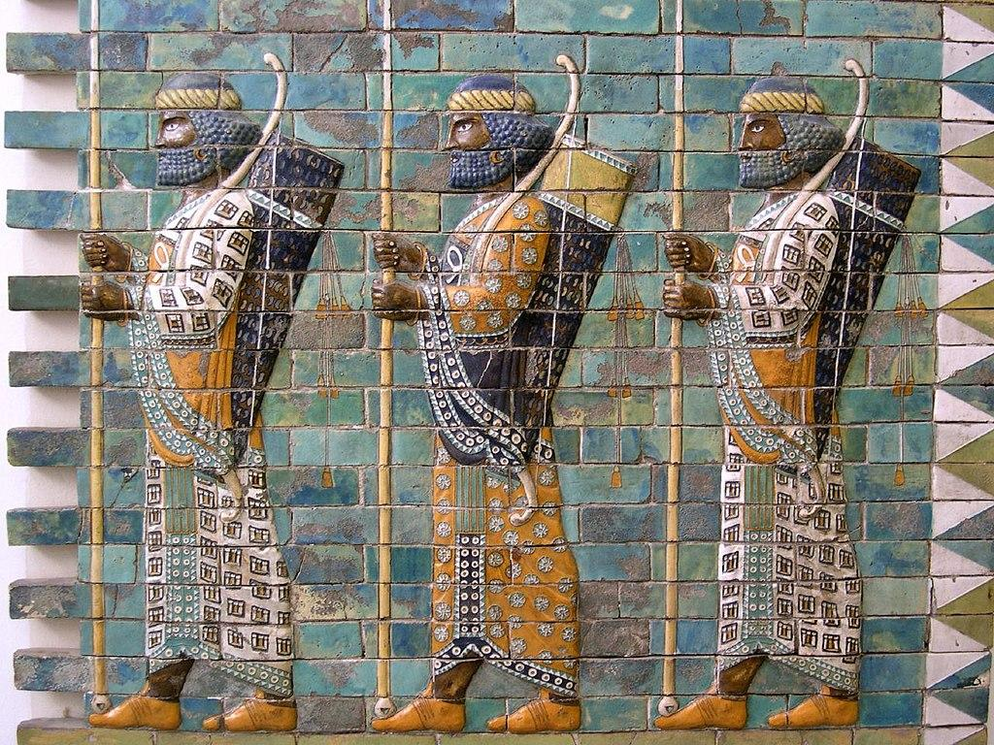

**Olympiáda**

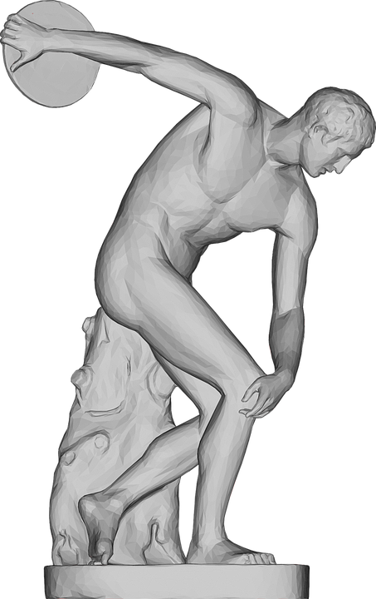

* Antické olympijské hry byly nejvýznamnější z všeřeckých her. Byly pořádány každé čtyři roky v Olympii.
* Konaly se v červenci nebo v srpnu k poctě boha Dia. Olympijské hry měly velký význam, protože upevňovaly národní jednotu Řeků, kteří byli rozděleni na množství kmenů.
* Mezi disciplíny patřil například běh, skok, hod diskem, zápas nebo pětiboj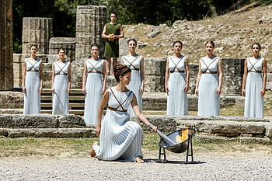

**Legenda o Minotaurovi**

* Bestie s lidským tělem a býčí hlavou - král Mínós jej nechal zavřít do krétského labyrintu, který k tomu účelu postavili Daidalos a Ikaros. Mínótaura zabil hrdina *Théseus*, který se poté z labyrintu dostal s pomocí princezny *Ariadny*

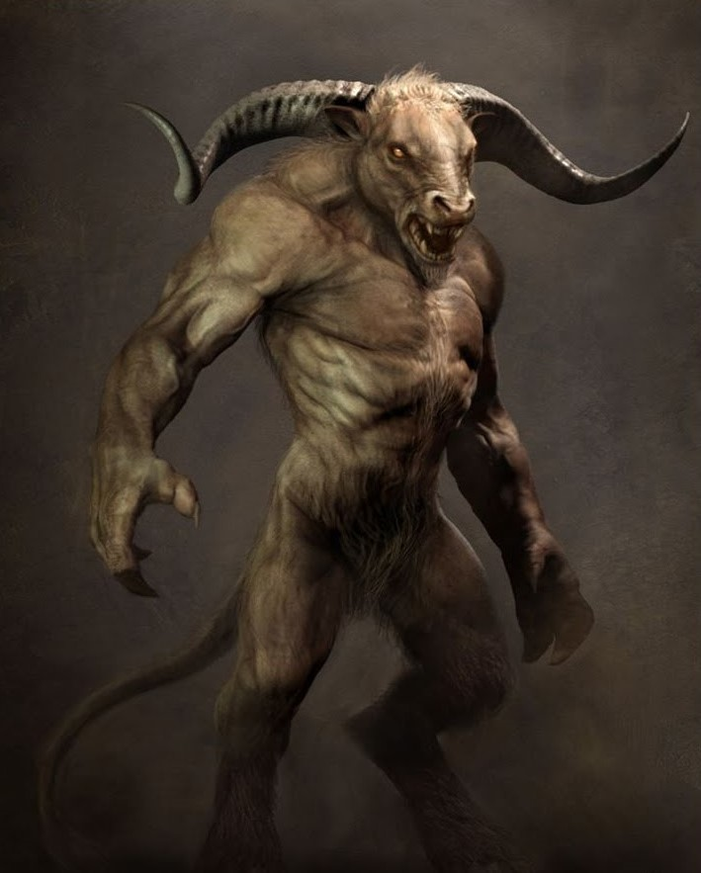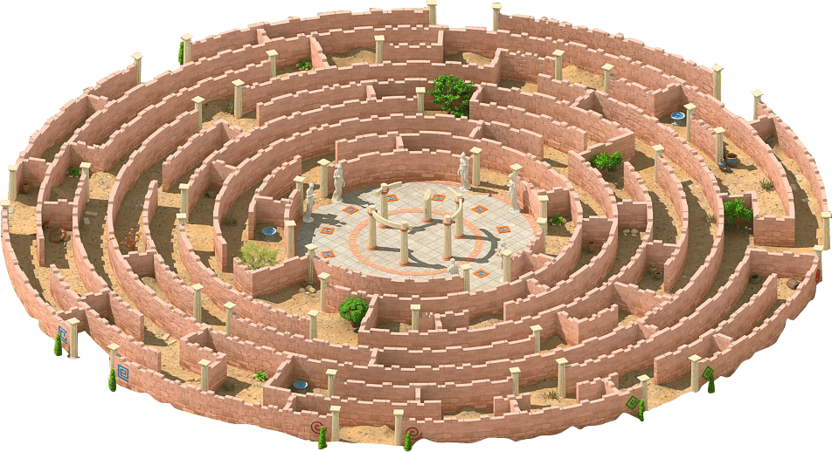

**Řecká armáda I**

* Řecká pěchota byla striktně zaměřena na boj muže proti muži a lučištníci nebyli v jejich řadách příliš početní
* V Řecku se používala tzv. *falanga*. Byla to sevřená obdélníková formace pěchoty
* Řecký pěšák využíval kopí, přilbu, silné brnění a štít *hoplon*, podle něhož se řečtí pěšáci nazývali *hoplíté*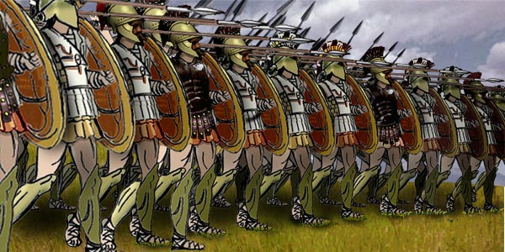

**Řecká armáda II - Myrmidoni**

* Myrmidoni patřili k nejlepším válečníkům v celém Řecku, byli známí svou silou, statečností a černým brněním, díky němuž vypadali stejně jako dělničtí mravenci. Říká se, že vliv Achillea a jeho Myrmidonů v trojské válce zvrátil vývoj ve prospěch Řeků.

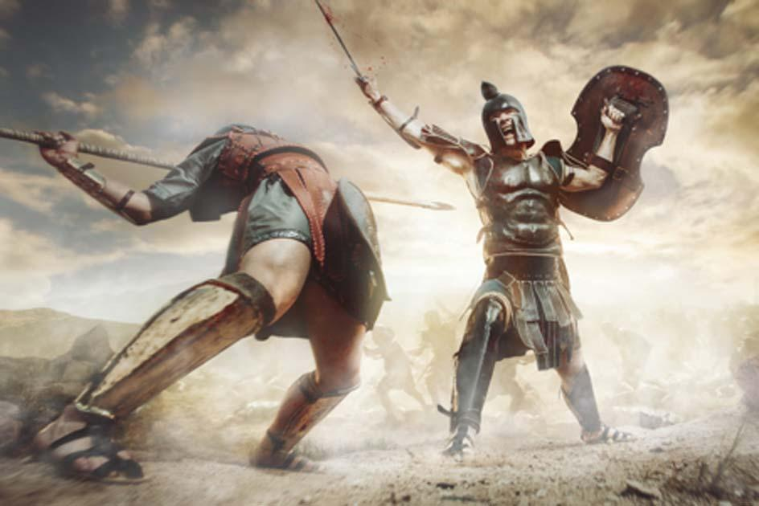

**Řečtí hrdinové II - Ikaros**

* Narodil se v Athénách, avšak musel s otcem uprchnout na Krétu, kde je přijal krétský král Mínós, pro něhož poté Daidalos postavil labyrint, kde byl před světem schován Mínotaurus, napůl člověk, napůl býk.
* Když po létech athénský hrdina a budoucí král Théseus Mínotaura zabil, chtěl se Daidalos i se synem vrátit zpět do Athén, ale Mínós ho nechtěl propustit, aby neprozradil tajemství chodeb labyrintu nebo ho nepostavil ještě někde jinde.
* Daidalos věděl, že po moři je únik nemožný, proto vymyslel a sestrojil dva páry křídel, jednotlivá pera spojil voskem a na nich se i s malým synem vydal na cestu přes moře. Dal Íkarovi rady na cestu, aby stále otce sledoval a neztrácel ho z očí, aby neletěl příliš nízko, aby mu voda nepromáčela křídla a netěžkla, ale ani moc vysoko, aby mu slunce nerozpustilo vosk, jenž drží křídla a celou konstrukci.
* Íkaros z počátku otcovy rady dodržoval, ale když byli dále nad mořem, let se mu líbil a on zamířil výš, až začalo slunce více hřát, vosk se rozpustil a Íkaros se zřítil do moře. Otec mu nemohl nijak pomoci, než na hladině podle roztroušených per syna najít a na ostrově pohřbít jeho tělo